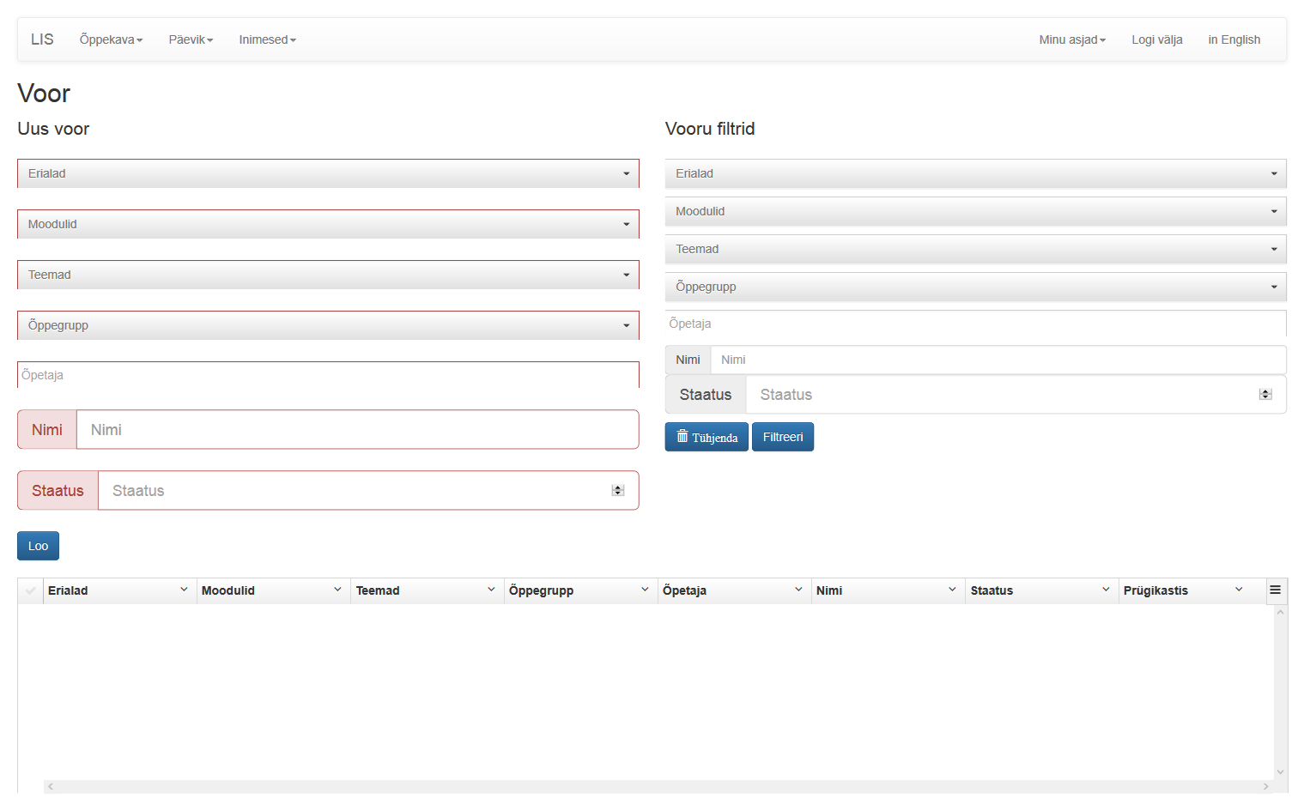

Loo uus voor :

Loob uue voor, kus saab luua : Eriala, Mooduli, Teema, Õppegruppi, Õpetaja, Nime.

Loo uus voor :

Loob uue voor, kus saab valida ja luua : Erialad, Moodulid, Teemad, Õppegrupp, Õpetaja, Nime, Staatuse.

Vooru filtrid :

Võimaldab filtreerida, kasutades : Eriala järgi, Mooduli järgi, Teema järgi, Õppegruppi järgi, Õpetaja järgi, Nime järgi, Staatuse järgi mis põhineb otsing. Vajutades nuppu "Tühjenda" - tühjendab sisendrida, vajutades nuppu "Filtreeri" - filtreerib see asjakohane teave.